2024 m. ......………… d. viešojo pirkimo-pardavimo sutarties Nr. ……
1 priedas

„TECHNINĖ SPECIFIKACIJA“

KORPUSINIŲ IR KITŲ BALDŲ STATOMIEMS PASTATAMS
TECHNINĖ SPECIFIKACIJA

  - Bendrieji reikalavimai

  - Perkami šioje techninėje specifikacijoje aprašyti baldai turi būti nauji, nenaudoti.
  - Perkami baldai turi būti pateikti gamyklinėje pakuotėje. Pakuotės turi būti laikytinos perdirbamosiomis pakuotėmis pagal Lietuvos Respublikos mokesčio už aplinkos teršimą įstatymo nuostatas.
  - Visų baldų atraminės dalys turi būti apsaugotos, kad nebraižytų ir neteptų grindų.
  - Siūlomi baldai turi atitikti aprašymus ir eskizus. Paveikslėliai pateikti bendram vaizdui susidaryti, jeigu atskirai nenurodyta kitaip.
  - Baldai turi atitikti „Aplinkos apsaugos kriterijų, kuriuos perkančiosios organizacijos ir perkantieji subjektai turi taikyti pirkdamos prekes, paslaugas ar darbus, taikymo tvarkos aprašo“, patvirtinto Lietuvos Respublikos aplinkos ministro 2011 m. birželio 28 d. įsakymu Nr. D1-508 „Dėl aplinkos apsaugos kriterijų taikymo, vykdant žaliuosius pirkimus, tvarkos aprašo patvirtinimo“ 2 priedo „minimalūs aplinkos apsaugos kriterijai“ VII skyriuje „Baldai“ nustatytus minimalius aplinkos apsaugos kriterijus, kurie taikomi konkrečiam baldui aprašytam šios techninės specifikacijos 2 ir 3 punktuose punkte, arba atitikti jiems nustatytus I tipo ekologinio ženklo reikalavimus pagal standartą LST EN ISO 14024 „Aplinkosauginiai ženklai ir aplinkosauginės deklaracijos. I tipo aplinkosauginis ženklinimas. Principai ir procedūros“ ir būti paženklinti I tipo ekologiniu ženklu arba kitu tiekėjo pateiktu lygiaverčiu įrodymu (pvz., EU Ecolabel, Nordic Swan, Blue Angel, El Distintiu, Milieukeur, Österreichisches Umweltzeichen, NF Environnement, The Hungarian Eco-label, Polish Eco Mark-Znak EKO arba kitu I tipo ekologiniu ženklu).

- Techniniai reikalavimai

  - Ūkinio inventoriaus spinta (8.1 p*)

Matmenys: ilgis 800-900 mm, gylis 450-520 mm, aukštis 1800-2000 mm.
2-jų durų ūkinė spinta. Vienoje pusėje – lentyna, skersinis pakaboms ir kabliukai, kitoje pusėje – 3 lentynos. Durys rakinamos atskiromis baldinėmis spynomis. Duryse yra ventiliacinės grotelės. Spinta pagaminta iš ne mažiau, kaip 0,8 mm storio skardos.
Spinta dažoma pilkos spalvos dažais (derinama su naudotoju).

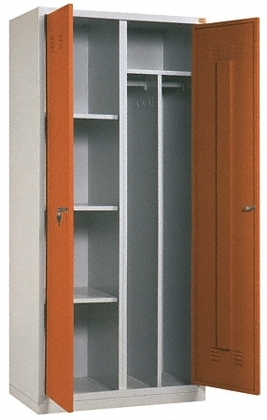
* Sutarties 2 priedo „Pasiūlymas“ numeracija

  - Metalinė dokumentų spinta (8.2 p)

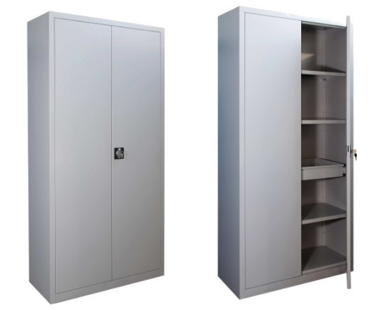

Matmenys: aukštis 1990 mm, plotis 1000 mm, gylis 435 mm. Paklaida gali būti ± 20 mm.
Spinta pagaminta iš ne mažiau kaip 0,8 mm storio lakštinio plieno. Dvejos durys. Spintos viduje 4 reguliuojamos lentynos. Durų rankenėlėje įmontuotas dvipusis užraktas. Komplekte ne mažiau kaip 2 rakteliai. Spinta turi būti nudažyta milteliniu būdu pilka spalva, derinama su naudotoju.

METALO GAMINIŲ STATOMIEMS PASTATAMS
TECHNINĖS SPECIFIKACIJOS IŠRAŠAS

- Bendrieji reikalavimai

  - Perkami šioje techninėje specifikacijoje aprašyti metalo gaminiai turi būti nauji, nenaudoti.
  - Perkami metalo gaminiai turi būti pateikti gamyklinėje pakuotėje. Pakuotės turi būti laikytinos perdirbamosiomis pakuotėmis pagal Lietuvos Respublikos mokesčio už aplinkos teršimą įstatymo nuostatas.
  - Metalo gaminių spalva – pilka / šviesiai pilka (konkrečią spalvą konkurso laimėtojas suderins su naudotoju).
  - Visų metalo gaminių atraminės dalys turi būti apsaugotos, kad nebraižytų ir neteptų grindų.
  - Siūlomi metalo gaminiai turi atitikti aprašymus ir eskizus. Paveikslėliai pateikti bendram vaizdui susidaryti, jeigu atskirai nenurodyta kitaip.
  - Aplinkosauginiai reikalavimai šioje techninėje specifikacijoje aprašomiems metalo gaminiams nustatomi vadovaujantis Kombinuotosios nomenklatūros 73 (stelažai) skirsniui priskirtų metalo gaminių aprašymu. Metalo gaminiai turi atitikti Aplinkos apsaugos kriterijų taikymo, vykdant žaliuosius pirkimus, tvarkos aprašo, patvirtinto Lietuvos Respublikos aplinkos ministro 2011 m. birželio 28 d. įsakymu Nr. D1-508 „Dėl aplinkos apsaugos kriterijų taikymo, vykdant žaliuosius pirkimus, tvarkos aprašo patvirtinimo“ (toliau – Aprašas) bent vieną iš Aprašo 4.4.4 p. numatytų aplinkosauginių principų viename, keliuose ar visuose produkto gyvavimo ciklo etapuose.

- Techniniai reikalavimai

  - Stelažas, penkių lentynų (5.1 p)

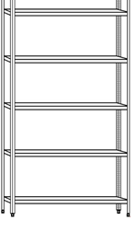
Matmenys: ilgis 1000 mm, gylis 600 mm, aukštis 1800 mm. Leidžiama gabaritinių ilgio ir aukščio matmenų nuokrypa ± 100 mm, gylio ± 30 mm.
Lentyna turi atlaikyti ne mažesnę kaip statinę 140 kg apkrovą.
Stelažas – su 5 reguliuojamo aukščio lentynomis. Lentynų aukštis gali būti keičiamas kas 33-170 mm. Atstumas tarp lentynų – vienodais tarpais paskirsčius lentynas nuo stelažo viršutinės plokštės, paliekant ne mažiau kaip 100 mm nuo apačios.
Lentynos ir statramsčiai iš kokybiško cinkuoto arba galvanizuoto plieno, kurio storis pasirenkamas toks, kad atlaikytų visą stelažo lentynoms numatomą apkrovą.
Stelažą sudaro bazinės dalys ir prijungiamos papildomos dalys arba vien bazinės dalys. Stelažas turi būti surenkami be varžtų.
Stelažas turi būti atsparus kenksmingam aplinkos poveikiui, rūdijimui, rūgštims, mechaniniam poveikiui. Stelažas turi būti be aštrių kampų, netepus, greitai surenkami, be varžtų ir papildomų įrankių. Turi būti tvirtos konstrukcijos, kuri leistų lengvai keisti lentynų skaičių ir išdėstymą, nepakenkiant stelažų stabilumui.

  - Stelažas, 4600 mm ilgio (5.2 p)
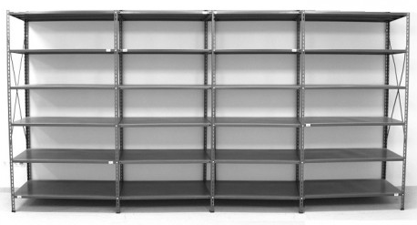
Matmenys: aukštis 2200 mm, bendras keturių tarpatramių ilgis 4600 mm, gylis 500 mm. Leidžiama gabaritinių ilgio ir aukščio matmenų nuokrypa ± 100 mm, gylio ± 30 mm.
Stelažas – su 6 reguliuojamo aukščio lentynomis. Lentynų aukštis gali būti keičiamas kas 33-170 mm. Atstumas tarp lentynų – vienodais tarpais paskirsčius lentynas nuo stelažo viršutinės plokštės, paliekant ne mažiau kaip 100 mm nuo apačios.
Lentyna turi atlaikyti ne mažesnę kaip statinę 100 kg apkrovą.
Lentynos ir statramsčiai iš kokybiško plieno, padengto korozijai atsparia danga, kurio storis pasirenkamas toks, kad atlaikytų visą stelažo lentynoms numatomą apkrovą.
Stelažą sudaro bazinės dalys ir prijungiamos papildomos dalys. Stelažas turi būti surenkamas be varžtų.
Stelažas turi būti atsparus kenksmingam aplinkos poveikiui, rūdijimui, rūgštims, mechaniniam poveikiui. Stelažas turi būti be aštrių kampų, netepus, greitai surenkami, be varžtų ir papildomų įrankių. Turi būti tvirtos konstrukcijos, kuri leistų lengvai keisti lentynų skaičių ir išdėstymą, nepakenkiant stelažų stabilumui.

  - Stelažas, 2400 mm ilgio (5.3 p)

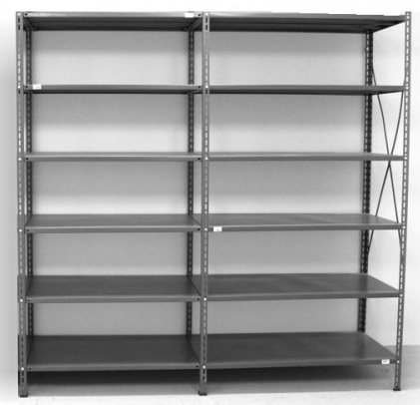

Matmenys: aukštis 2200 mm, bendras dviejų tarpatramių ilgis 2400 mm, gylis 500 mm. Leidžiama gabaritinių ilgio ir aukščio matmenų nuokrypa ± 100 mm, gylio ± 30 mm.
Stelažas – su 6 reguliuojamo aukščio lentynomis. Lentynų aukštis gali būti keičiamas kas 33-170 mm. Atstumas tarp lentynų – vienodais tarpais paskirsčius lentynas nuo stelažo viršutinės plokštės, paliekant ne mažiau kaip 100 mm nuo apačios.
Lentyna turi atlaikyti ne mažesnę kaip statinę 100 kg apkrovą.
Lentynos ir statramsčiai iš kokybiško plieno, padengto korozijai atsparia danga, kurio storis pasirenkamas toks, kad atlaikytų visą stelažo lentynoms numatomą apkrovą.
Stelažą sudaro bazinės dalys ir prijungiamos papildomos dalys. Stelažas turi būti surenkamas be varžtų.
Stelažas turi būti atsparus kenksmingam aplinkos poveikiui, rūdijimui, rūgštims, mechaniniam poveikiui. Stelažas turi būti be aštrių kampų, netepus, greitai surenkami, be varžtų ir papildomų įrankių. Turi būti tvirtos konstrukcijos, kuri leistų lengvai keisti lentynų skaičių ir išdėstymą, nepakenkiant stelažų stabilumui.

  - Stelažas, 3000 mm ilgio (5.4 p)

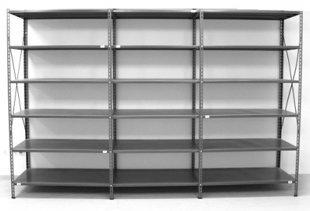

Matmenys: aukštis 2200 mm, bendras trijų tarpatramių ilgis 3000 mm, gylis 500 mm. Leidžiama gabaritinių ilgio ir aukščio matmenų nuokrypa ± 100 mm, gylio ± 30 mm.
Stelažas – su 6 reguliuojamo aukščio lentynomis. Lentynų aukštis gali būti keičiamas kas 33-170 mm. Atstumas tarp lentynų – vienodais tarpais paskirsčius lentynas nuo stelažo viršutinės plokštės, paliekant ne mažiau kaip 100 mm nuo apačios.
Lentyna turi atlaikyti ne mažesnę kaip statinę 100 kg apkrovą.
Lentynos ir statramsčiai iš kokybiško plieno, padengto korozijai atsparia danga, kurio storis pasirenkamas toks, kad atlaikytų visą stelažo lentynoms numatomą apkrovą.
Stelažą sudaro bazinės dalys ir prijungiamos papildomos dalys. Stelažas turi būti surenkamas be varžtų.
Stelažas turi būti atsparus kenksmingam aplinkos poveikiui, rūdijimui, rūgštims, mechaniniam poveikiui. Stelažas turi būti be aštrių kampų, netepus, greitai surenkami, be varžtų ir papildomų įrankių. Turi būti tvirtos konstrukcijos, kuri leistų lengvai keisti lentynų skaičių ir išdėstymą, nepakenkiant stelažų stabilumui.

  - Stelažas, 2600 mm ilgio (5.5 p)

Matmenys: aukštis 2200 mm, bendras trijų tarpatramių ilgis 2600 mm, gylis 500 mm. Leidžiama gabaritinių ilgio ir aukščio matmenų nuokrypa ± 100 mm, gylio ± 30 mm.
Stelažas – su 6 reguliuojamo aukščio lentynomis. Lentynų aukštis gali būti keičiamas kas 33-170 mm. Atstumas tarp lentynų – vienodais tarpais paskirsčius lentynas nuo stelažo viršutinės plokštės, paliekant ne mažiau kaip 100 mm nuo apačios.
Lentyna turi atlaikyti ne mažesnę kaip statinę 100 kg apkrovą.
Lentynos ir statramsčiai iš kokybiško plieno, padengto korozijai atsparia danga, kurio storis pasirenkamas toks, kad atlaikytų visą stelažo lentynoms numatomą apkrovą.
Stelažą sudaro bazinės dalys ir prijungiamos papildomos dalys. Stelažas turi būti surenkamas be varžtų.
Stelažas turi būti atsparus kenksmingam aplinkos poveikiui, rūdijimui, rūgštims, mechaniniam poveikiui. Stelažas turi būti be aštrių kampų, netepus, greitai surenkami, be varžtų ir papildomų įrankių. Turi būti tvirtos konstrukcijos, kuri leistų lengvai keisti lentynų skaičių ir išdėstymą, nepakenkiant stelažų stabilumui.

  - Stelažas, 1000 mm ilgio (5.6 p)

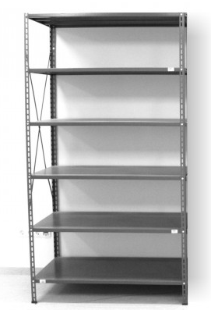

Matmenys: aukštis 2200 mm, ilgis 1000 mm, gylis 500 mm. Leidžiama gabaritinių ilgio ir aukščio matmenų nuokrypa ± 100 mm, gylio ± 30 mm.
Stelažas – su 6 reguliuojamo aukščio lentynomis. Lentynų aukštis gali būti keičiamas kas 33-170 mm. Atstumas tarp lentynų – vienodais tarpais paskirsčius lentynas nuo stelažo viršutinės plokštės, paliekant ne mažiau kaip 100 mm nuo apačios.
Lentyna turi atlaikyti ne mažesnę kaip statinę 100 kg apkrovą.
Lentynos ir statramsčiai iš kokybiško plieno, padengto korozijai atsparia danga, kurio storis pasirenkamas toks, kad atlaikytų visą stelažo lentynoms numatomą apkrovą.
Stelažą sudaro bazinė dalis. Stelažas turi būti surenkamas be varžtų.
Stelažas turi būti atsparus kenksmingam aplinkos poveikiui, rūdijimui, rūgštims, mechaniniam poveikiui. Stelažas turi būti be aštrių kampų, netepus, greitai surenkami, be varžtų ir papildomų įrankių. Turi būti tvirtos konstrukcijos, kuri leistų lengvai keisti lentynų skaičių ir išdėstymą, nepakenkiant stelažų stabilumui.

